Hasengirlande
Genäht aus verschiedenem Papier
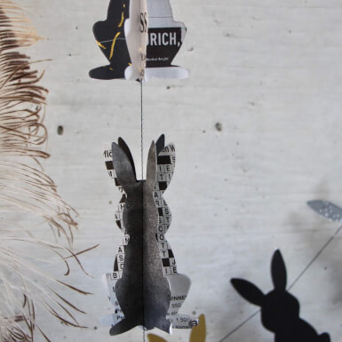

Anleitung:
Aus alten Zeitungen, Packpapier, farbiges Papier, alte Päcklipapiere...

1. Schneide die Papiervorlage aus
2. lege die Papiervorlage auf das Papier, 3 Lagen, zeichne nach und schneide sie aus
3. nähe die Hasen vertikal ( von oben nach unten ) zusammen
4. nach dem Nähen, Hasen auseinanderfalten und aufhängen

Auch mit Blumen, Herzen, oder anderen Silhouetten-Tiere, Objekte machbar. Mit Perlen oder Federn ausschmücken.

26.03.2020 Katrin Thomann

